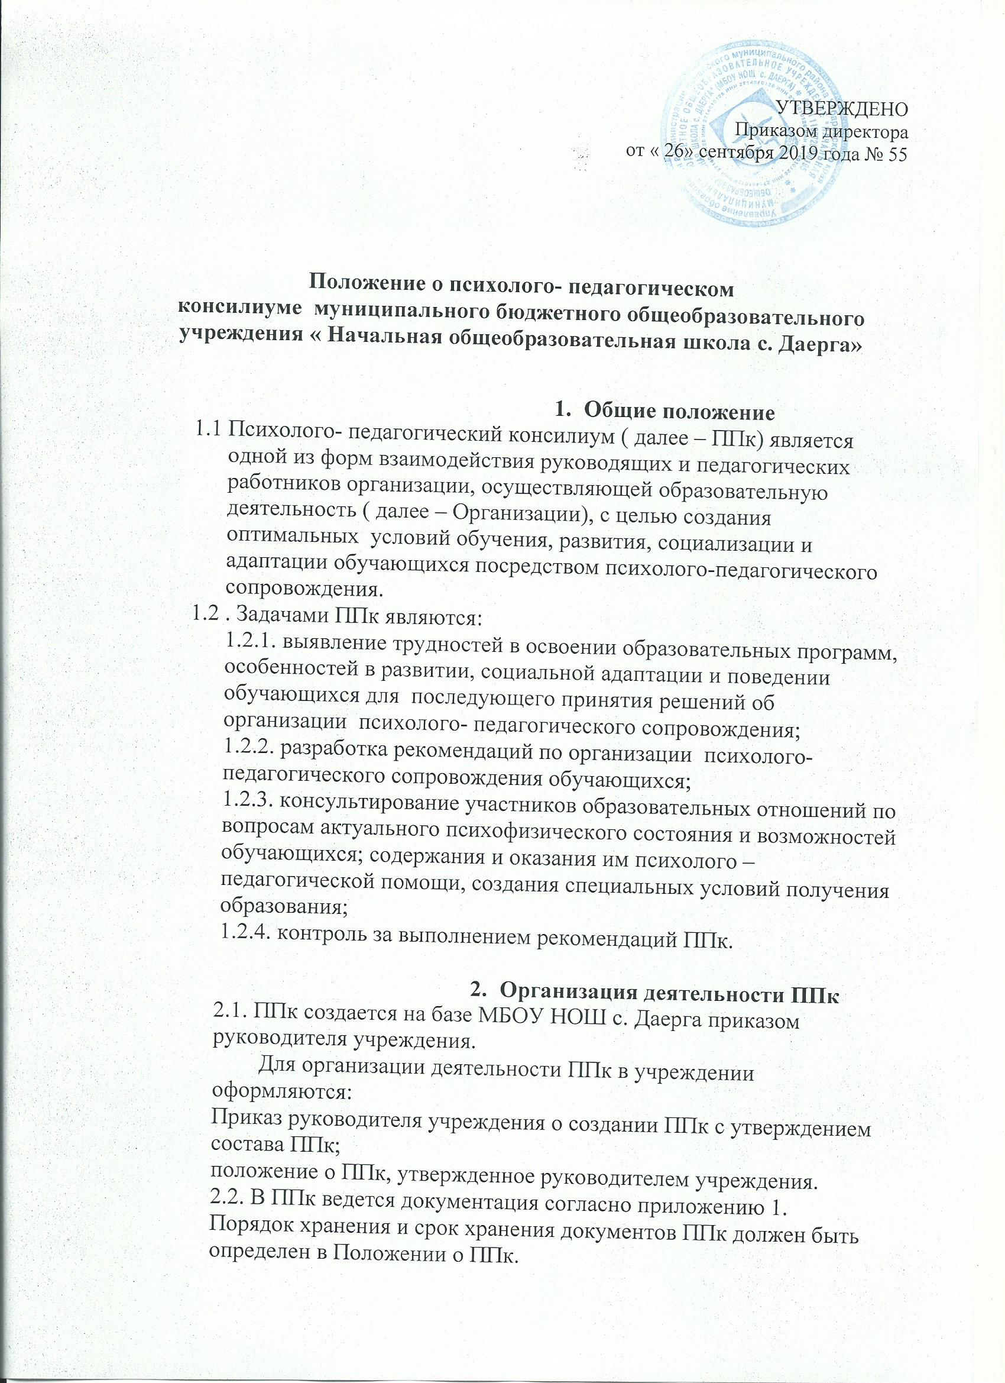

2.3. Общее руководство деятельности ППк возлагается на руководителя учреждения.
2.4. Состав ППк: председатель ППк- руководитель учреждения, заместитель председателя ППк –(определенный из числа членов ППк ) , педагог – психолог, учитель – логопед, учитель – дефектолог ( по договоренности с специалистами МБОУ СОШ с. Найхин), секретарь ППк ( определенный из числа членов ППк).
2.5. Заседания ППк производятся под руководством Председателя ППк или лица, исполняющего его обязанности.
2.6. Ход заседания фиксируется в протокол ( приложение 2).
Протокол ППк оформляется не позднее пяти рабочих дней после проведения заседания и подписывается всеми участниками заседания ППк.
2.7. Коллегиальное решение ППк, содержащее обобщенную характеристику обучающегося и рекомендации по организации психолого-педагогического сопровождения, фиксируются в заключении ( приложение 3). Заключение подписывается всеми членами ППк в день проведения заседания и содержит коллегиальный вывод с соответствующими рекомендациями, которые являются основанием для реализации психолого-педагогического сопровождения обследованного обучающегося.
Коллегиальное заключение ППк доводится до сведения родителей ( законных представителей) в день проведения заседания.
В случае несогласия родителей ( законных представителей) обучающегося с коллегиальным заключением ППк они выражают свое мнение в письменной форме в соответствующем разделе заключения ППк , а образовательный процесс осуществляется по ранее определенному образовательному маршруту в соответствии с соответствующим федеральным государственным образовательным стандартом.
Коллегиальное заключение ППк доводится до сведения педагогических работников, работающих с обследованным обучающимся, и специалистов, участвующих в его псилого- педагогическом сопровождении, не позднее трех рабочих дней проведения заседания.
2.8. При направлении обучающегося на психолого- медико- педагогическую комиссию ( далее – ПМПК) оформляется Представление ППк на обучающегося ( приложение 4)
Представление ППк на обучающегося для предоставления на ПМПК выдается родителям ( законным представителям) под личную подпись.

- Режим деятельности ППк
3.1. Периодичность проведения заседаний ППк определяется запросом учреждения на обследование и организацию комплексного сопровождения обучающихся и отражается в графике проведения заседаний.
3.2. Заседание ППк подразделяются на плановые и внеплановые.
3.3. Плановые заседания ППк проводятся в соответствии с графиком проведения, но не реже одного раза в полугодие, для оценки динамики обучения и коррекции для внесения ( при необходимости) изменений и дополнений в рекомендации по организации психолого-педагогического сопровождения обучающихся.
3.4. Внеплановые заседания ППк проводятся при зачислении нового обучающегося, нуждающегося в психолого- педагогическом сопровождении; при отрицательной ( положительной) динамике обучения и развития обучающегося;
при возникновении новых обстоятельств, влияющих на обучение и развитие обучающегося в соответствии с запросами родителей ( законных представителей) обучающегося, педагогических и руководящих работников учреждения; с целью решения конфликтных ситуаций и других случаях.
3.5. При проведении ППк учитываются результаты освоения содержания образовательной программы, комплексного обследования специалистами ППк, степень социализации и адаптации обучающегося.
На основании полученных данных разрабатываются рекомендации для участников образовательных отношений по организации психолого-педагогического сопровождения обучающегося.
3.6. Деятельность специалистов ППк осуществляется бесплатно.
3.7. Специалисты, включенные в состав ППк, выполняют работу в рамках основного рабочего времени, составляя индивидуальный план работы в соответствии с планом заседаний ППк, а также запросами участников образовательных отношений на обследование т организацию комплексного сопровождения обучающихся.
Специалистами ППк за увеличение объема работ устанавливается доплата, размер которой определяется учреждением самостоятельно.

- Проведение обследования
4.1. Процедура и продолжительность обследования ППк определяются исходя из задач обследования, а также возрастных, психофизических и иных индивидуальных особенностей обследуемого обучающегося.
4.2. Обследование обучающегося специалистами ППк осуществляется по инициативе родителей ( законных представителей) или сотрудников учреждения с письменного согласия родителей ( законных представителей) (приложение 5)
4.3. Секретарь ППк по согласованию с председателем ППк заблаговременно информирует членов ППк о предстоящем заседании ППк, организует подготовку и проведение заседания ППк.
4.4. На период подготовки к ППк и последующей реализации рекомендаций обучающемуся назначается ведущий специалист: учитель и/ или классный руководитель, воспитатель или другой специалист. Ведущий специалист представляет обучающегося на ППк и выходит с инициативой повторных обсуждений на ППк ( при необходимости).
4.5. По данным обследования каждым специалистом составляется заключение и разрабатываются рекомендации.
На заседании ППк обсуждаются результаты обследования ребенка каждым специалистом, составляется коллегиальное заключение ППк.
4.6. Родители ( законные представители) имеют право принимать участие в обсуждении результатов освоения содержания образовательной программы, комплексного обследования специалистами ППк, степени социализации и адаптации обучающегося.
5. Содержание рекомендаций ППк по организации психолого – педагогического сопровождения обучающихся

5.1. Рекомендации ППк по организации психолого- педагогического сопровождения обучающегося с ограниченными возможностями здоровья конкретизируют, дополняют рекомендации ПМПК и могут включать в том числе:
разработку адаптированной основной общеобразовательной программы;
разработку индивидуального учебного плана обучающегося;
адаптацию учебных и контрольно- измерительных материалов;
предоставление услуг тьютора, ассистента ( помощника), оказывающего обучающемуся необходимую техническую помощь, услуг по сурдопереводу, тифлопереводу, тифлосурдопереводу ( индивидуально или группу обучающихся),в том числе на период адаптации обучающегося в учреждении/ учебную четверть, полугодие, учебный год/ на постоянной основе.
другие условия психолого – педагогического сопровождения в рамках компетенции учреждения.
5.2. Рекомендации ППк по организации психолого-педагогического сопровождения обучающегося на основании медицинского заключения могут включать условия обучения, воспитания и развития, требующие организации обучения по индивидуальному учебному плану, учебному расписанию, медицинского сопровождения, в том числе:
дополнительный выходной день;
организация дополнительной двигательной нагрузки в течение учебного дня/ снижение двигательной нагрузки;
предоставление дополнительных перерывов для приёма пищи, лекарств;
снижение объема задаваемой на дом работы;
предоставление услуг ассистента ( помощника), оказывающего обучающимся необходимую техническую помощь;
другие условия психолого- педагогического сопровождения в рамках компетенции учреждения.
5.3. Рекомендации ППк по организации психолого – педагогического сопровождения обучающегося, испытывающего трудности в освоении основных общеобразовательных программ, развитии и социальной адаптации могут включать в том числе:
проведение групповых и ( или) индивидуальных коррекционно – развивающих и компенсирующих занятий с обучающимися;
разработку индивидуального учебного плана обучающегося;
адаптацию учебных и контрольно – измерительных материалов;
профилактику асоциального ( девиантного) поведения обучающегося;
другие условия психолого – педагогического сопровождения в рамках компетенции учреждения.
5.4. Рекомендации по организации психолого – педагогического сопровождения обучающихся реализуются на основании письменного согласия родителей ( законных представителей).

Приложение 1
Документация ППк
- Приказ о создании ППк с утвержденным составом специалистов ППк;
- Положение О ППк;
- График проведения плановых заседаний ППк на учебный год;
- Журнал учета заседаний ППк и обучающихся, прошедших ППк по форме
№ | Дата | Тематика заседания* | Вид консилиума  ( плановый/внеплановый)
- Утверждение плана работы ППк; утверждение плана мероприятий по выявлению обучающихся с особыми образовательными потребностями; проведение комплексного обследования обучающегося; обсуждение результатов комплексного обследования; обсуждение результатов образовательной, воспитательной и коррекционной работы с обучающимися; зачисление обучающихся на коррекционные занятия; направление обучающихся в ПМПК; составление и утверждение индивидуальных образовательных маршрутов ( по форме определяемой образовательным учреждением); экспертиза адаптированных основных образовательных программ ОО; оценка эффективности и анализа результатов коррекционно- развивающей работы с обучающимися и другие варианты тематик.
- Журнал регистрации коллегиальных заключений психолого – педагогического консилиума по форме:
№ | ФИО обучающегося, класс/ группа | Дата рождения | Инициатор обращения | Повод обращения в ППк | Коллегиальное заключение | Результат обращения
- Протоколы заседания ППК;
- Карта развития обучающегося, получающего психолого – педагогическое сопровождение ( в карте развития находятся результаты комплексного обследования, характеристика или педагогическое представление на обучающегося, коллегиальное заключение консилиума, копии направлений на ПМП, согласие родителей ( законных представителей) на обследование и психолого – педагогическое сопровождение ребенка, вносятся данные об обучении ребенка в классе/группе, данные по коррекционной – развивающей работе, проводимой специалистами психолого – педагогического сопровождения. Карта развития хранится у председателя консилиума и выдается руководящим работникам ОУ, педагогам и специалистам, работающим с обучающимся
- Журнал направлений обучающихся на ПМПК по форме:
№ | ФИО обучающегося, класс/ группа | Дата рождения | Цель направления | Причина направления | Отметка о получении направления родителями
Получено: далее перечень документов, переданных родителям ( законным представителям)
Я, фИО родителя ( законного представителя) пакет документов получил (а)

« « 20 г.
Подпись:
Расшифровка:

Приложение 2

Шапка / официальный бланк ОУ

Протокол заседания психолого – педагогического консилиума
наименование ОУ
№___ от « « ________ 20 г.

Присутствовали: И.О.Фамилия ( должность в ОУ, роль в ППк), И.О. Фамилия
(мать/ отец ФИО обучающегося).
Повестка дня:
- ….
- ….
Ход заседания ППк:
1…..
2…..
Решение ППк:
1….
2……
Приложение ( характеристики, представления на обучающегося, результаты продуктивной деятельности обучающегося, копии рабочих тетрадей, контрольных и проверочных работ и другие необходимые материалы):
- …
- …
Председатель ППк _______________________ И.О.Фамилия
Члены ППк:
И.О. Фамилия
И.О. Фамилия
.
Другие присутствующие на заседании:
И.О. Фамилия
И.О. Фамилия

Приложение 3
Шапка / официальный бланк ОУ
Коллегиальное заключение психолого- педагогического консилиума
( наименование образовательного учреждения)
Дата « « ________________ 20 г.
Общие сведения
ФИО обучающегося:
Дата рождения обучающегося:
Образовательная программа:
Причина направления на ППк:
Коллегиальное заключение ППк
( вывод об имеющихся у ребенка трудностях ( без указания диагноза) в развитии, обучении, адаптации ( исходя из актуального запроса) и о мерах, необходимых для разрешения этих трудностей, включая определение видов, сроков оказания психолого – медико – педагогической помощи.

Рекомендации педагогам
Рекомендации родителям
Приложение: (планы коррекционно – развивающей работы, индивидуальный образовательный маршрут и другие необходимые материалы):

